Министерство образования Российской Федерации

Пензенский государственный университет

Кафедра «Системы автоматизированного проектирования»

**Отчет**

По лабораторной работе №1

По курсу «Логика и основы алгоритмизации в инженерных задачах»

На тему «Простые структуры данных»

Выполнил студент гр.20ВВ3

Мирясов Н. А.

Проверили:

Митрохин М. А.

Юрова О. В.

Пенза, 2021

**Цель:** повторить основы формирования, объявления, инициализации массивов, создание классов и объектов.

**Задание 1:** написать программу, вычисляющую разницу между максимальным и

минимальным элементами массива.

Для нахождения разности минимума и максимума, нужно сперва их найти. Проходя по массиву циклом, искал нужные мне данные. После вывел в консоль разность.

package com.company;  
  
public class mission1 {  
  
 public static void main(String[] args) {  
  
 int mas[] = new int[] {100,2,3,4,5,6,7,8,9,-10};  
 int min = 500, max = -500;  
  
 for(int i = 0; i < mas.length; i++){  
 if(mas[i] < min){  
 min = mas[i];  
 }  
 if(mas[i] > max){  
 max = mas[i];  
 }  
 }  
 System.*out*.println(max - min);  
 }  
}

**Результат**

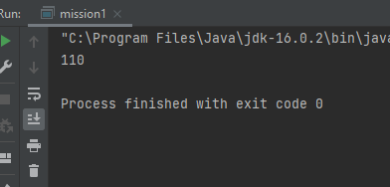

**Задание 2:** написать программу, реализующую инициализацию массива

случайными числами.

Воспользовался random, возвращающим случайное число из указанного интервала.

Создал массив на 10 элементов, после чего заполнил его с помощью цикла.

package com.company;  
  
public class mission2 {  
 public static void main(String[] args) {  
 int mas[] = new int[10];  
  
 for (int i = 0; i < mas.length; i++){  
 mas[i] = (int) Math.*round*((Math.*random*() * 30) - 15);  
 System.*out*.println(mas[i]);  
 }  
 }  
}

**Результат**

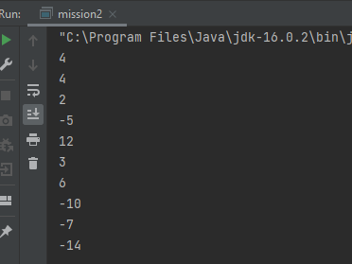

**Задание 3:** написать программу, реализующую создание массива произвольного

размера, вводимого с клавиатуры.

До выполнения цикла добавил ввод размера массива, после чего, при каждой итерации с клавиатуры вводится новый элемент.

package com.company;  
  
import java.util.Scanner;  
  
public class mission3 {  
 public static void main(String[] args) {  
 System.*out*.print("Задайте размер массива: ");  
 Scanner sc = new Scanner(System.*in*);  
 int n = sc.nextInt();  
 int[] mas = new int[n];  
 for (int i = 0; i < mas.length; i++) {  
 Scanner in = new Scanner(System.*in*);  
 mas[i] = in.nextInt();  
 }  
 for (int i : mas){  
 System.*out*.printf("%d ", i);  
 }  
 }  
}

**Результат**

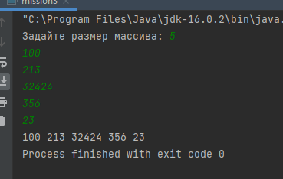

**Задание 4:** написать программу, вычисляющую сумму значений в каждом столбце

(или строке) двумерного массива.

Создал матрицу. Каждую итерацию второго цикла счетчик считал числа и после окончания цикла, вывел сумму всех столбцов в матрице.

package com.company;  
  
public class mission4 {  
 public static void main(String[] args) {  
 int[][] mas = new int[][]  
 {  
 {1, 2, 3},  
 {4, 5, 6},  
 {7, 8, 9}  
 };  
 int[] sum = *getSumofColumns*(mas);  
 for (int i = 0; i < sum.length; i++) {  
 System.*out*.println("sum of column " + (i + 1) + " is " + sum[i]);  
 }  
 }  
  
 public static int[] getSumofColumns(int[][] mas){  
 int[] sum=new int[mas[0].length];  
 for(int i=0;i<mas.length;i++){  
 for(int j=0;j<mas[i].length;j++){  
 sum[j]+=mas[i][j];  
 }  
 }  
 return sum;  
 }  
}

**Результат**

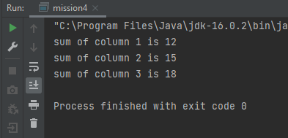

**Задание 5:** написать программу, осуществляющую поиск среди структур student структуру с заданными параметрами (фамилией, именем и т.д.).

Создал массив имён и фамилий. Вывел на в консоль случайные сочетания имен, фамилий и возраста. Вызвал ввод имени, фамилии, возраста.

Перебираю массивы и сравниваю с введенными значениями. Если совпадений не обнаружено, то в консоли выводится соответствующее сообщение, иначе выводятся пользователи, характеристика которых удовлетворила параметры, введенные выше.

package com.company;  
  
import org.apache.commons.lang3.ArrayUtils;  
import java.lang.reflect.Array;  
import java.util.Random;  
import java.util.Scanner;  
import java.util.StringJoiner;  
import java.util.Vector;  
  
public class mission5 {  
 public static void main(String[] args) {  
  
 String[] names = new String[] {"Andrew", "Liam", "Noah", "Oliver", "Olivia", "Charlotte", "Ava", "Emma", "William", "Sophia"};  
 String[] surnames = new String[] {"Smith", "Brown", "Williams", "Johnson", "Kim", "Brooks", "James", "Gray", "Foster", "Lopez"};  
 String[] fornames = new String[100];  
 String[] forsurnames = new String[100];  
 int[] forages = new int[100];  
 int[] fornumber = new int[100];  
  
 Random random = new Random();  
  
 for (int i = 0; i < 100; i++) {  
 fornames[i] = names[random.nextInt(names.length)];  
 forsurnames[i] = surnames[random.nextInt(surnames.length)];  
 forages[i] = (int) ((Math.*random*() * (27 - 18)) + 18);  
 fornumber[i] = i + 1;  
 System.*out*.println(fornumber[i] + " " + fornames[i] + " " + forsurnames[i] + " " + forages[i]);  
 }  
  
 System.*out*.println("\nEnter name:");  
 Scanner in = new Scanner(System.*in*);  
 String str1 = in.nextLine();  
 System.*out*.println("Enter surname:");  
 Scanner in1 = new Scanner(System.*in*);  
 String str2 = in1.nextLine();  
 System.*out*.println("Enter age:");  
 Scanner in2 = new Scanner(System.*in*);  
 String j = in2.nextLine();  
 int str3 = 0;  
 try  
 {  
 if(j != "")  
 str3 = Integer.*parseInt*(j.trim());  
 }  
 catch (NumberFormatException e)  
 {  
 str3 = 0;  
 }  
  
 for (int i = 0; i < 100; i++) {  
 //event[i] = 0;  
 if (str1 != "" && str2 != "" && str3 != 0) {  
 if (str1.equals(fornames[i]) && str2.equals(forsurnames[i]) && str3 == forages[i]) {System.*out*.println((i + 1) + " " + fornames[i] + " " + forsurnames[i] + " " + forages[i]);}  
 }  
 else if (str1 != "" && str2 != "" && str3 == 0) {  
 if (str1.equals(fornames[i]) && str2.equals(forsurnames[i])) {System.*out*.println((i + 1) + " " + fornames[i] + " " + forsurnames[i] + " " + forages[i]);}  
 }  
 else if (str1 != "" && str2.equals("") && str3 != 0) {  
 if (str1.equals(fornames[i]) && str3 == forages[i]) {System.*out*.println((i + 1) + " " + fornames[i] + " " + forsurnames[i] + " " + forages[i]);}  
 }  
 else if (str1.equals("") && str2 != "" && str3 != 0) {  
 if (str2.equals(forsurnames[i]) && str3 == forages[i]) {System.*out*.println((i + 1) + " " + fornames[i] + " " + forsurnames[i] + " " + forages[i]);}  
 }  
 else if (str1 != "" && str2.equals("") && str3 == 0) {  
 if (str1.equals(fornames[i])) {System.*out*.println((i + 1) + " " + fornames[i] + " " + forsurnames[i] + " " + forages[i]);}  
 }  
 else if (str1.equals("") && str2 != "" && str3 == 0) {  
 if (str2.equals(forsurnames[i])) {System.*out*.println((i + 1) + " " + fornames[i] + " " + forsurnames[i] + " " + forages[i]);}  
 }  
 else if (str1.equals("") && str2.equals("") && str3 != 0) {  
 if (str3 == forages[i]) {System.*out*.println((i + 1) + " " + fornames[i] + " " + forsurnames[i] + " " + forages[i]);}  
 }  
 else if (i == 99){System.*out*.println("\nThere is no such student");}  
 }  
 }  
}

**Результат**

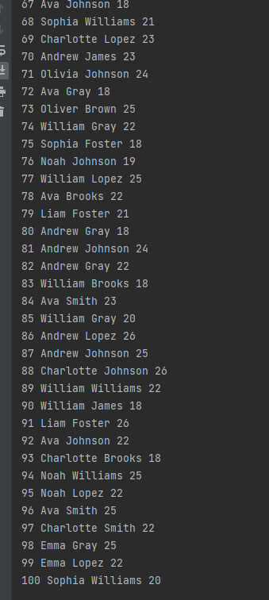

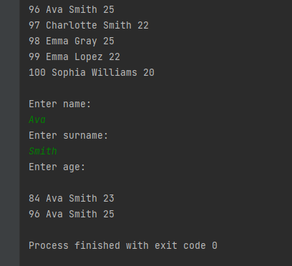

**Вывод:**

Вспомнил основы формирования, объявления, инициализации массивов, создание классов и объектов. Размещение объектов в массив и дальнейшее их форматирование.